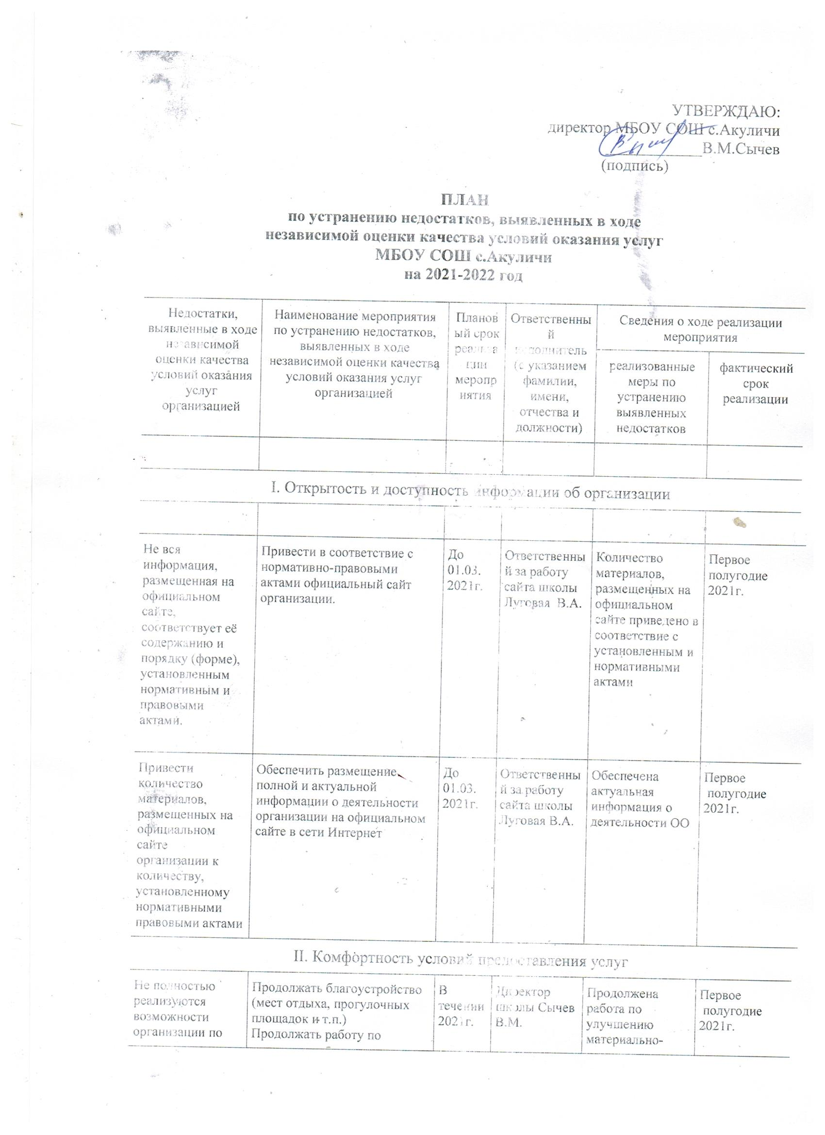

повышению комфортности условий осуществления образовательной деятельности | улучшению материально-технической базы ОУ (крыша, мебель, косметический ремонт и пр.)  Оснащение санитарно-гигиенических помещений всем необходимым для соблюдения гигиенических норм  Обновление на территории спортивного оборудования  Создание условий для получения образования с применением дистанционных образовательных технологий  Мероприятия, направленные на создание условий для персонала ОО  Обеспечение обновления материально - технической базы ОО:  - оформление спортивной площадки;  - интерактивного оборудования;  - поэтапная замена имеющейся и приобретение новой оргтехники;  - реконструкция здания школы |  |  | технической базы ОУ (крыша, мебель, косметический ремонт и пр.)

III. Доступность услуг для инвалидов
Обеспечены не все необходимые условия доступности услуг для инвалидов | Повысить уровень доступности услуг для инвалидов, обеспечив:  • наличие выделенных стоянок для автотранспортных средств инвалидов.  Улучшить условия доступности, позволяющие инвалидам получать услуги наравне с другими, обеспечив:  • дублирование для инвалидов по слуху и зрению звуковой и зрительной информации;  • дублирование надписей, знаков и иной текстовой и графической информации знаками, выполненными рельефно-точечным шрифтом Брайля  • предоставление инвалидам по слуху услуг сурдопереводчика (тифлосурдопереводчика);  • помощь, оказываемую работниками организации, прошедшими необходимое обучение (инструктирование) по сопровождению инвалидов в помещениях организации и на прилегающей территории  • наличие возможности предоставления услуги в дистанционном режиме или на дому. | В течение 2021 года. | Директор школы Сычев В.М. | Расширен перечень условий доступности, позволяющих инвалидам получать услуги наравне с другими | В течение  2021 года.

IV. Доброжелательность, вежливость работников организации
Не изучается оценка участников образовательного процесса по критерию доброжелательности и вежливости работников | Совершенствовать работу по первичному контакту и информированию участников образовательного процесса  Мониторинг неформальных каналов (группы в социальных сетях и т.д.).  Проведение тренингов, деловых игр, мастер-классов для педагогов  Проведение бесед, консультаций ответственными за обеспечение контакта с потребителями услуг при использовании дистанционных форм взаимодействия  Актуализация паспорта доступности ОО с учетом всех категорий лиц с ограниченными возможностями здоровья  Проведение индивидуального педагогического консультирования по теме: «Правила этикета и психология общения» | В течение 2021 года | Заместитель директора по ВР Сычикова В.П. | Проведены беседы, консультации ответственными за обеспечение контакта с потребителями услуг при использовании дистанционных форм взаимодействия | В течение  2021 года.

V. Удовлетворенность условиями оказания услуг
Не изучается мнение получателей удовлетворенностью качеством условий осуществления образовательной деятельности | Включить в график приёма посетителей заведующего часы приема граждан ответственными лицами по учебно-воспитательной деятельности и административно-хозяйственной работе. График выставить на главной странице официального сайта образовательной организации  Организация и проведение анонимного опроса по удовлетворенности условиями ведения образовательной деятельности  Создание на странице школы в социальной сети ВКонтакте площадки для внесения предложений, направленных на улучшение работы организации  Организация обратной связи для выявления неудобств, с которыми сталкиваются участники образовательного процесса при посещении ОУ | В течение  2021 года. | Директор школы Сычев В.М. Заместитель директора по ВР Сычикова В.П., УВР Елинская Т.А. | Выставлен график на главной странице официального сайта образовательной организации  Организация и проведение анонимного опроса по удовлетворенности условиями ведения образовательной деятельности | В течение  2021 года.

